 |  |  |  |  |  |  |  |  |  |  |  |  |  |  |  |  | ГОСТ 3.1105-84 Форма 7
Дубл.
Взам.
Подп. |  |  |  |  |  |  |  |  |  | Изм. | Лист |  | № докум. | Подпись | Дата |  | Изм. |  | Лист | № докум. |  | Подпись |  |  |  |  | Дата
Разработал |  | Сидоров И.П. |  |  |  |  |  |  | ДонНТУ, каф ТМ,  гр. ТМ-96а |  |  | ПД 98.04.27.77.001 |  |  |  |  |  |  |  |  | ТП 98.04.27.77.001.30
Проверил |  | Петров С.И.
 |  |  |  |  |  |  |  |  | Ось |  |  |  |  |  |  |  |  |  |  |  |  |  |  |  |  |  |  |  | 30
Н. контроль |  | Иванов П.С.
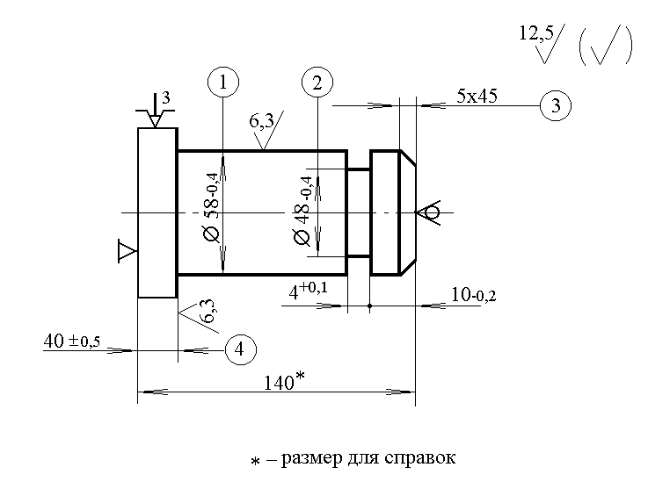

КЭ

